**084213 – תרמודינמיקה**

**שם** גיא בן-יוסף

**תעודת זהות** 313580805

**מספר תרגיל** 02

**תאריך הגשה** 15/11/2020

1. *נתונים מים תחת התנאים הבאים:*
$$T=21 \left[℃\right] ; v=16.35 \left[\frac{{\text{m}}^{3}}{{\text{kg}}^{3}}\right]$$

2. *בעזרת טבלה B.1.1 נבצע אינטרפולציה לינארית לערכי $v_{f}, v_{g}$ עבור $T=21 \left[℃\right]$:*

$$v_{f}\left(T\right)-{v_{f}}_{20℃}=\frac{{v_{f}}_{25℃}-{v_{f}}_{20℃}}{25-20}\left(T-20\right) \\ v_{f}\left(T\right)-0.001002=\frac{0.001003-0.001002}{25-20}\left(T-20\right) \\ v_{f}\left(T\right)=2⋅{10}^{-7}⋅T+9.98⋅10^{-4}$$

$$v_{g}\left(T\right)-{v_{g}}_{20℃}=\frac{25-20}{{v_{g}}_{25℃}-{v_{g}}_{20℃}}\left(T-20\right) \\ v_{g}\left(T\right)-57.7897=\frac{43.3593-57.7897}{25-20}\left(T-20\right) \\ v_{g}\left(T\right)=-2.89⋅T+115.51$$

$$⟹\left\{\begin{aligned}v_{f}\left(T=21℃\right)&=0.0010022 \\ v_{g}\left(T=21℃\right)&=54.90362\end{aligned}\right.$$

*נשים לב ש- $v_{f}\left(T=21℃\right)<v_{נתון}<v_{g}\left(T=21℃\right)$ ומכך נסיק שהמים נמצאים בפאזת נוזל רווי.*

1. *לחישוב איכות התערובת $x$, נשתמש בנוסחה $x=\frac{v-v_{f}}{v_{fg}}$:*
$$x=\frac{16.35-0.0010022}{54.9036} \\ \boxed{x=29.77\%}$$

2. *נתונים מים תחת התנאים הבאים:*
$$T=100 \left[℃\right] ; M=1 \left[\text{kg}\right] ; V=12.032 \left[{\text{m}}^{3}\right]$$

3. *נחשב תחילה את הנפח הסגולי של החומר תחת הנחה כי המערכת נמצאת בשיווי משקל:*

$$v=\frac{V}{M}=\frac{12.032}{1}=12.032 \left[\frac{{\text{m}}^{3}}{\text{kg}}\right]$$

*נבדוק האם ערך ה- $v$ שחישבנו מתאים לערכים בטבלה B.1.1 ונראה כי לא מתקיים $v_{f}<v<v_{g}$ עבור $T=100 \left[℃\right]$. לכן, נשלול את הימצאות המים בפאזת נוזל רווי. כיוון ש- $v_{g}<v$ נקבע כי המים נמצאים בפאזת אד שחון.*

1. *בעזרת טבלה B.1.3 נבצע אינטרפולציה לינארית ללחץ:*
$$\left\{\begin{aligned}P_{1}=&10 &; v_{1}=&17.19561 \\ P_{2}=&50&; v_{2}=&3.41833\end{aligned}\right.$$

$$P\left(v\right)-P_{1}=\frac{P_{2}-P_{1}}{v_{2}-v_{1}}\left(v-v_{1}\right) \\ P\left(v\right)-10=\frac{50-10}{3.42-17.2}\left(v-17.2\right) \\ P\left(v\right)=-2.9⋅v+59.9 \\ ⟹\boxed{P\left(v=12.032\right)=24 \left[\text{kPa}\right]}$$

2. *משום שמדובר במערכת סגורה בה הלחץ קבוע, נסיק שמתקיים שימור נפח ושימור מסה ולכן הנפח הסגולי קבוע. כלומר $v=12.032 \left[\frac{{\text{m}}^{3}}{\text{kg}}\right]=Const$. נשאלת השאלה באיזו טמפרטורה מתחיל הזורם להתעבות ולכן עלינו להביט בטבלה המתארת נוזל רווי (B.1.1), ולחפש את השורה המתאימה בה:*

$$v_{f}+v_{g}=v=12.032$$

*מן הטבלה נסיק שהטמפרטורה בה האד יתחיל להתעבות היא $T=50 \left[℃\right]$*

1. *בהמשך לסעיף קודם, נסיק מן הטבלה שהלחץ ברגע תחילת ההתעבות יהיה $P=12.350 \left[\text{kPa}\right]$*
2. *נתון גז ארגון תחת התנאים הבאים:*
$$T=151 \left[\text{K}\right] ; P=1 \left[\text{MPa}\right]$$

3. *נשתמש במסד הנתונים NIST ונפיק את הדיאגרמה הבאה:*

*מהדיאגרמה נסיק כי תחת תנאים אלו, החומר נמצא במצב אד שחון.*

**ציור 1** דיאגרמת $v-P$ עבור ארגון בטמפרטורה

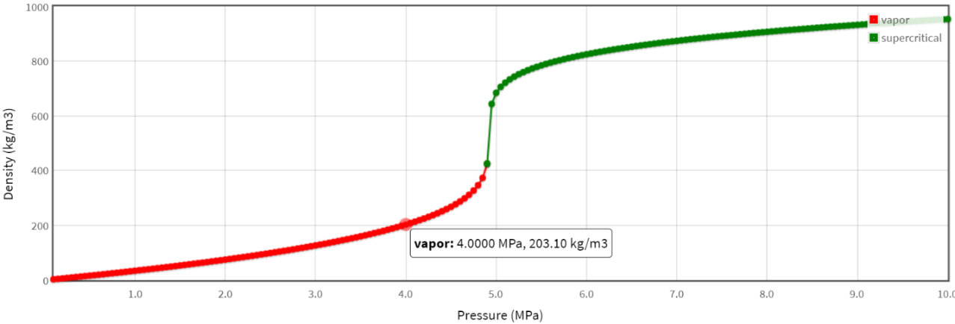

1. *בהמשך לנתונים שהוצגו בסעיף קודם, נסיק כי בהעלאת לחץ איזותרמית לכדי $P=4.1 \left[\text{MPa}\right]$ תגדל צפיפות החומר (יקטן הנפח הסגולי) והפאזה תשאר אד שחון.*
2. *בהעלאת הלחץ לכדי $P=8 \left[\text{MPa}\right]$ תמשיך לגדול צפיפות החומר, כאשר ב- $P=4.9 \left[\text{MPa}\right]$ יעבור החומר את הנקודה הקריטית ויהפוך להיות זורם סופר קריטי. במצב זה לא ניתן להבחין בין הנוזל והגז.*
3. *נשתמש פעם נוספת במסד הנתונים NIST ונפיק את הדיאגרמה הבאה:*

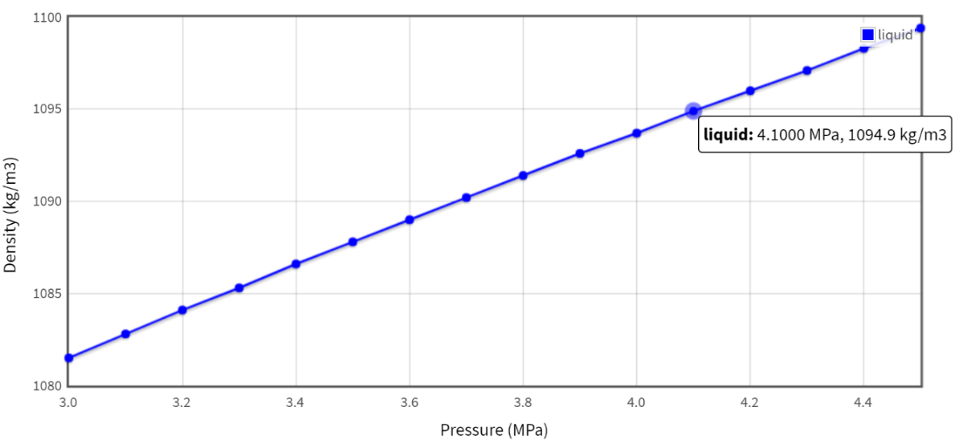

**ציור 2** דיאגרמת $v-P$ עבור ארגון בטמפרטורה $T=130 \left[\text{K}\right]$

*מהדיאגרמה נסיק כי תחת תנאים אלו, החומר נמצא במצב נוזל.*

1. *נתון גז $R-134a$ תחת התנאים הבאים:*
$$T=46 \left[℃\right] ; x=0.25$$

2. *ידוע כי החומר נמצא במצב של תערובת רוויה, לכן נעזר בטבלה B.5.1 ונבצע אינטרפולציה לינארית לחישוב הלחץ:*
$$\left\{\begin{aligned}P_{1}=&1160.2 &; T_{1}=45 \\ P_{2}=&1318.1&; T_{2}=&50\end{aligned}\right.$$

$$P\left(T\right)-1160.2=\frac{1318.1-1160.2}{50-45}\left(T-45\right) \\ ⟹P\left(T\right)=31.58⋅T-260.9$$

$$\boxed{P\left(T=46\right)=1191.78 \left[\text{kPa}\right]}$$

3. *באופן דומה, נבצע אינטרפולציה לינארית לחישוב ערכי ה- $v_{f},v_{fg}$:*

$$\left\{\begin{aligned}T_{1}=&45 &; {v_{f}}_{1}=0.000890 \\ T_{2}=&50&; {v_{f}}_{2}=&0.000908\end{aligned}\right.$$

$$v_{f}\left(T\right)-0.000890=\frac{0.000908-0.000890}{50-45}\left(T-45\right) \\ ⟹v_{f}\left(T\right)=3.6⋅{10}^{-6}⋅T+7.28⋅{10}^{-4}$$

$$v_{f}\left(T=46\right)=0.000894 \left[\frac{{\text{m}}^{3}}{\text{kg}}\right]$$

$$\left\{\begin{aligned}T_{1}=&45 &; {v_{fg}}_{1}=0.01650 \\ T_{2}=&50&; {v_{fg}}_{2}=&0.01422\end{aligned}\right.$$

$$v_{f}\left(T\right)-0.01650=\frac{0.01422-0.01650}{50-45}\left(T-45\right) \\ ⟹v_{fg}\left(T\right)=-4.56⋅{10}^{-4}⋅T+3.7⋅{10}^{-2}$$

$$v_{fg}\left(T=46\right)=0.01604 \left[\frac{{\text{m}}^{3}}{\text{kg}}\right]$$

*ידוע כי $x$ מחושב באופן הבא:*

$$x=\frac{v-v_{f}}{v_{fg}}$$

*אז מן הנתון:*

$$\frac{1}{4}=\frac{v-v_{f}}{v_{fg}}$$

$$\frac{1}{4}⋅v_{fg}+v_{f}=v$$

$$\boxed{v=0.0049 \left[\frac{{\text{m}}^{3}}{\text{kg}}\right]}$$

1. *נתונים מים תחת התנאים הבאים:*

$$x=0.4 ; P=3 \left[\text{MPa}\right]$$

*משום ש- $0<x<1$ נסיק שהחומר נמצא במצב של תערובת רוויה ונעזר בטבלה B.1.2 למציאת $T,v_{f},v_{fg}$:*

$$P=3 \left[\text{MPa}\right]⟹\begin{aligned}T&=233.9 \left[℃\right] \\ v_{f}&=0.001216 \left[\frac{{\text{m}}^{3}}{\text{kg}}\right] \\ v_{fg}&=0.06546 \left[\frac{{\text{m}}^{3}}{\text{kg}}\right]\end{aligned}$$

$$0.4=x=\frac{v-v_{f}}{v_{fg}}⟹v=0.4⋅0.0655+1.22⋅{10}^{-3}=0.0274$$

$$\boxed{T=233.9 \left[℃\right]} ; \boxed{v=0.0274 \left[\frac{{\text{m}}^{3}}{\text{kg}}\right]}$$

$$T=350 \left[℃\right] ; P=Const=3 \left[\text{MPa}\right]$$

*נשים לב כי ערכי הטמפרטורה והלחץ לא מתלכדים בטבלאות המים הרוויים. מכך נסיק שבתנאים אלו המים נמצאים במצב של אד שחון. מטבלה B.1.3 נחלץ את הנפח הסגולי:*

$$v=0.09053 \left[\frac{{\text{m}}^{3}}{\text{kg}}\right]$$

$$T=Const=350 \left[℃\right] ; P=20 \left[\text{MPa}\right]$$

*מטבלה B.1.2 נסיק שבתנאים הנתונים, המים נמצאים מחוץ לאזור הרוויה ולכן נשתמש בטבלה B.1.4. למציאת הנפח הסגולי נבצע אינטרפולציה לינארית:*

$$\left\{\begin{aligned}T_{1}=&340 &; v=0.001568 \\ T_{2}=&360&; v=&0.001823\end{aligned}\right.$$

$$v\left(T\right)-0.001568=\frac{0.001823-0.001568}{360-340}\left(T-340\right) \\ ⟹v\left(T\right)=1.275⋅{10}^{-5}⋅T-2.767⋅{10}^{-3}$$

$$\boxed{v\left(T=350\right)=0.0017 \left[\frac{{\text{m}}^{3}}{\text{kg}}\right]}$$

1. *נתון גז תחת התנאים הבאים:*

$$R=0.3 \left[\frac{\text{kJ}}{\text{kg}⋅\text{K}}\right] ; T=55 \left[℃\right] ; P=200 \left[\text{kPa}\right] ; M=1 \left[\text{kg}\right] ; V=0.5 \left[{\text{m}}^{3}\right]$$

*נבחן האם ובאיזו סטייה גז זה מקיים את משוואת הגז האידיאלי $PV=α⋅mRT$ כאשר $α$ יהיה אומדן לשגיאה:*

$$2⋅{10}^{5}⋅0.5=α⋅1⋅0.3⋅{10}^{3}⋅\left(55+273\right)$$

$$⟹α=1.016$$

*מן החישוב עולה שהשגיאה היא בסדר גודל של אחוז אחד ($1.6\%$) ולכן נאמר שהיא זניחה ונתייחס אל הגז כגז אידיאלי.*

1. 